浮游生物鉴定仪对饮水安全起到的保障作用

水是生命之源，地球上60%以上的面积被水所覆盖，它孕育了水生生物，从肉眼看不见的微型藻类，美味可口的对虾，到赏心悦目的观赏鱼类和植物等。

水生生物种类繁多，形态千奇百怪，生活方式也各种各样，有的漂浮，有的穴居，有的适于在淡水中生活，有的适于在海水中生活，它们都对水环境起着重要的作用。
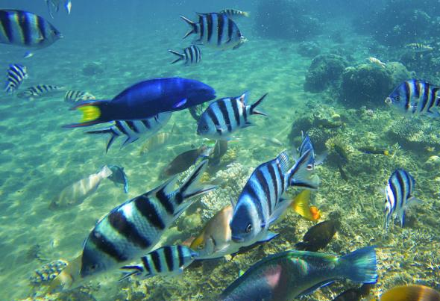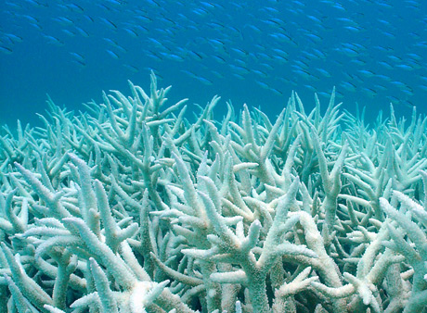
与水共生的美丽生物
同样水也是人类赖以生存的重要资源，安全的饮用水是人类健康的基本保障。生活饮用水顾名思义：供人们生活的饮水和用水。包括集中式供水、小型集中式供水、分散式供水、出厂水、末梢水、二次供水。
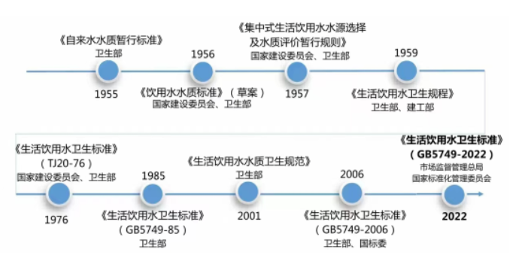
我国饮用水发展历程
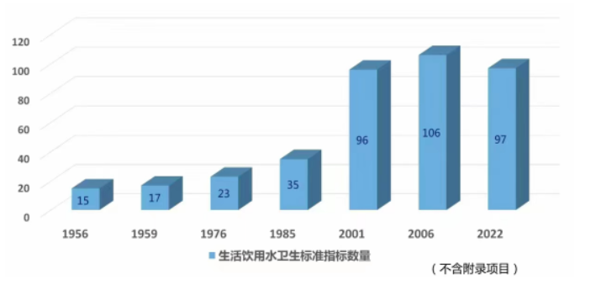
生活饮用水卫生标准指标变化

2022年3月15日经国家市场监督管理总局（国家标准化管理委员会）批准发布GB 5749-2022《生活饮用水卫生标准》，代替GB 5749-2006《生活饮用水卫生标准》，已于2023年4月1日起实施。

泽析生物浮游生物鉴定仪内置浮游生物数据库，可以通过仪器实现浮游生物鉴定计数自动化，对大河流域和湖泊中水华的发生进行预警，帮助浮游生物监测工作者提高工作效率与监测水平，为环境监测、水质分析及藻类研究机构提供了适宜的操作平台，从而保障人民的饮水安全。
浮游生物鉴定仪助力西南大学水资源实验
软件大致功能：
1.具有丰富庞大的浮游生物数据库，可根据本地藻类信息定向开发，实现自动鉴定计数功能，大幅度降低工作难度，提高效率；
2.采用不同颜色、不同大小的色圈标记各种微藻，按类点击、自动累积计数；
优势种自动排序、按门（类）排序、优势群落组成百分比分析；
3.可自动计算香农-威纳指数、均匀性指数、藻密度自动换算、浮游动物丰度自动换算；
4.按大量几何模型来辅助计算浮游生物的生物量
5.多用户登录系统，每个账户形成独立数据，数据永久保存

